Информация

о работе комиссии по противодействию коррупции   
муниципального казенного учреждения «Молодежный центр «21 век» муниципального образования город-курорт Анапа в 4 квартале 2019 года

29 ноября 2019 года проведено совещание с членами трудового коллектива, в ходе которого все присутствующие были проинформированы о недопустимости использовать служебное положение в корыстных целях, о необходимости соблюдения кодекса этики и в случае возникновения коррупционно-опасных ситуаций информировать комиссию по противодействию коррупции учреждения.

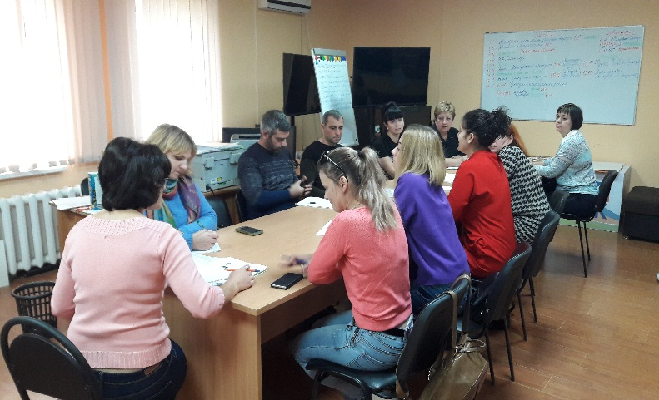 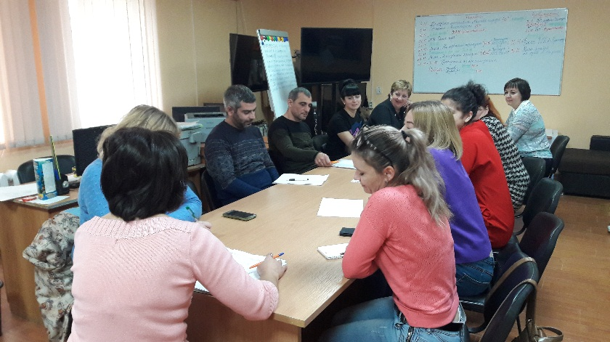

20 декабря 2019 года проведено заседание комиссии по противодействию коррупции МКУ «Молодежный центр «21 век», на котором был проведен анализ деятельности учреждения за 2019 год, утвержден план работы комиссии на 2020 год.

По итогам проведенного анализа деятельности учреждения за отчетный период причин и условий, способствующих возникновению и распространению коррупции, случаев возникновения конфликтов интересов в учреждении не выявлено, процедуры в сфере закупок товаров, работ, услуг для обеспечения муниципальных нужд учреждения в отчетном периоде соблюдены в соответствии с ФЗ № 44 от 05.04.2013г. Жалоб и обращений граждан и организаций по поводу коррупционных проявлений не поступало.

ФОТО

24 декабря 2019 года проведено совещание с членами трудового коллектива, в ходе которого проведена разъяснительная работа о необходимости соблюдения запрета дарить и получать подарки и использовать служебное положение в корыстных целях, о необходимости соблюдения кодекса этики и в случае возникновения коррупционно-опасных ситуаций информировать комиссию по противодействию коррупции учреждения. Также присутствующие были ознакомлены с результатами анализа деятельности комиссии по противодействию коррупции МКУ «Молодежный центр «21 век» за 2019 год.

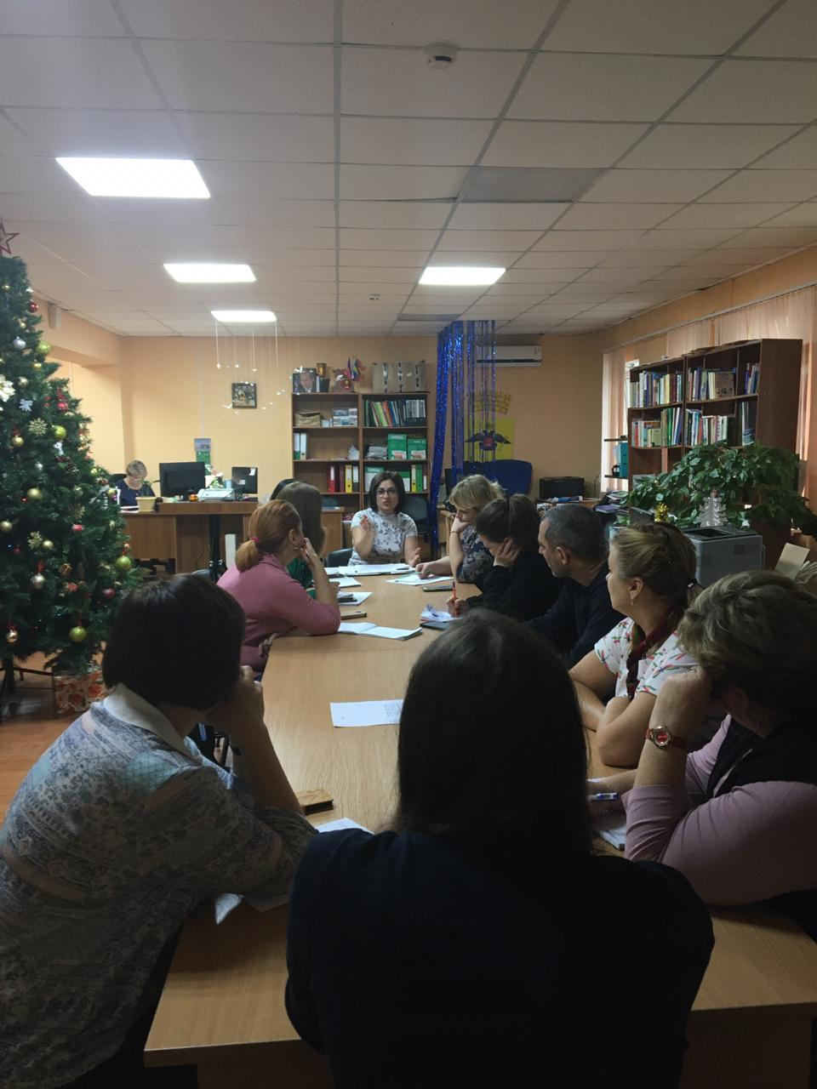 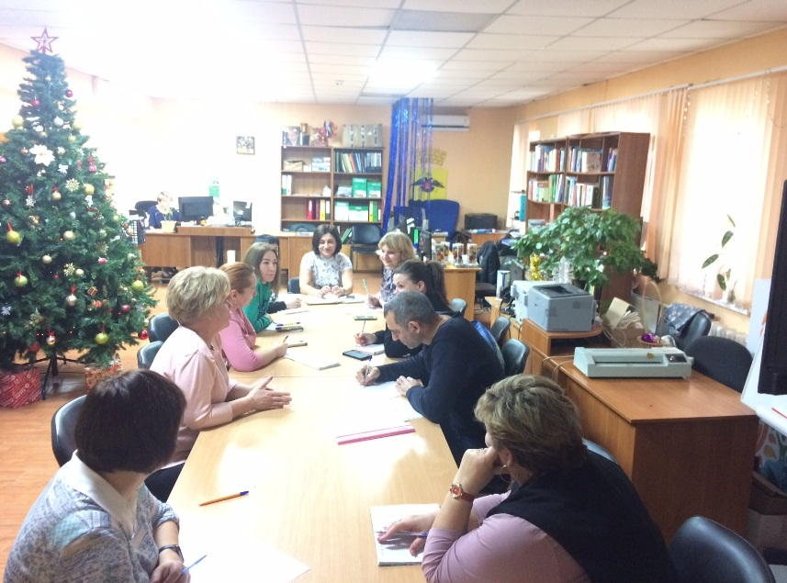

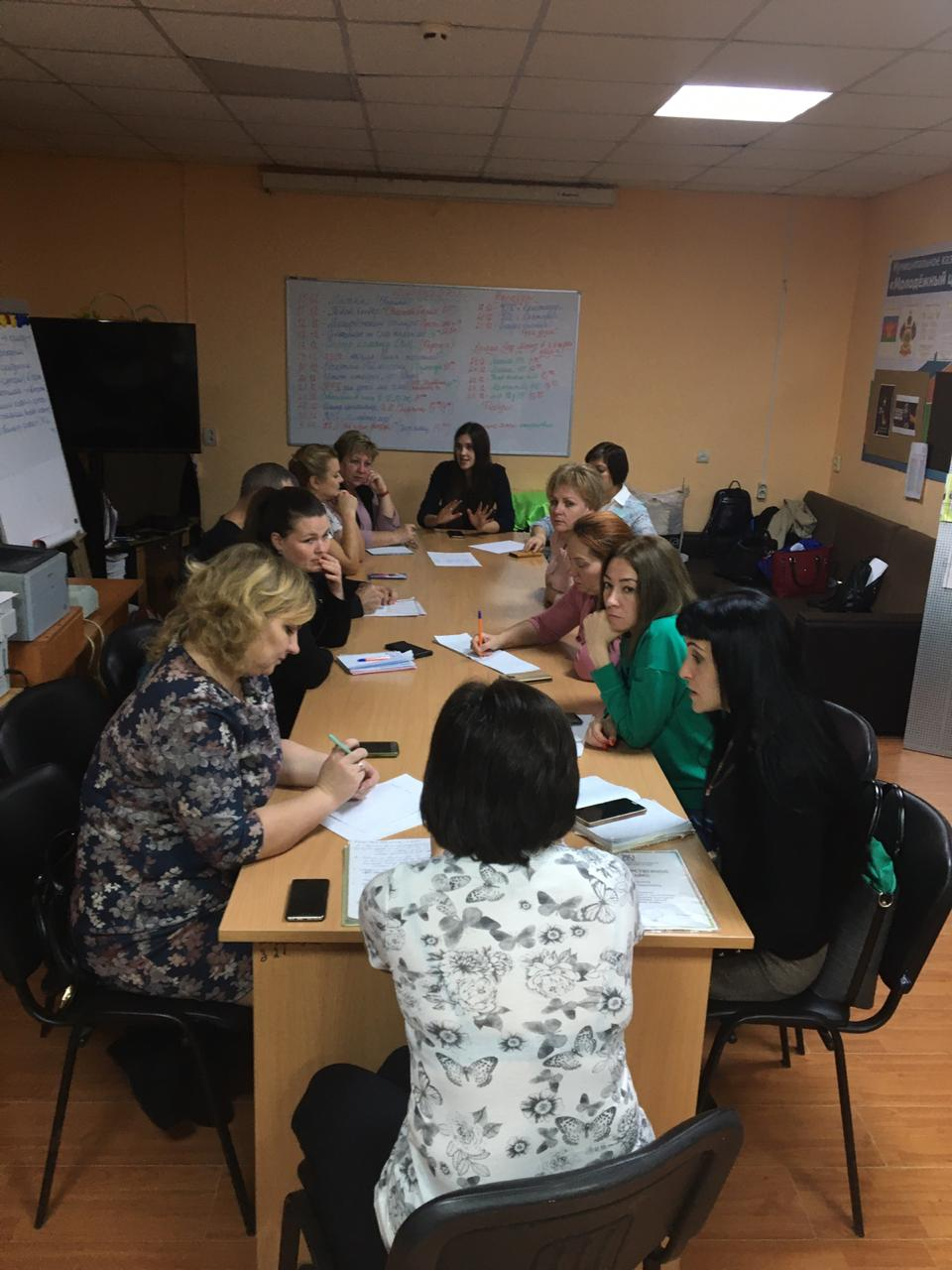 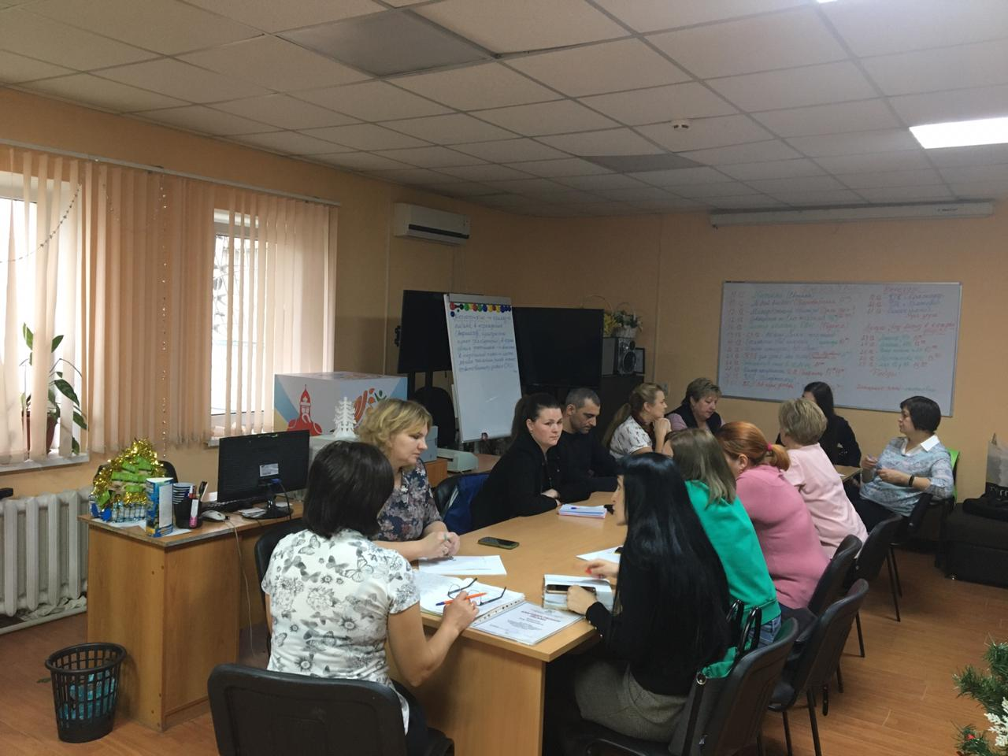

Секретарь комиссии Е.Н. Будина